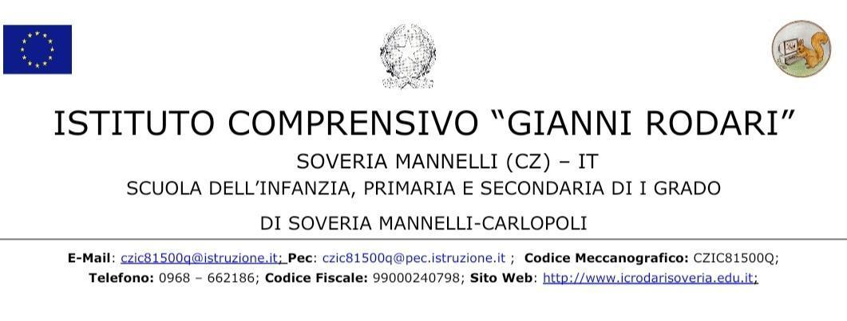

**FUNZIONI STRUMENTALI**

**A.S. 2023/2024**

|  |  |  |
| --- | --- | --- |
| **Area** | **Funzione Strumentale** | **Attività** |
| AREA 1 | PTOF | * Coordinamento, aggiornamento e monitoraggio del PTOF triennio 2021-2024. * Coordinamento della progettazione curriculare ed extracurriculari FIS. * Raccolta e selezione del materiale didattico per il successivo inserimento nel sito web dell’istituto. * Progettazione Aree a Rischio, PON e POR, documenti e regolamenti. * Partecipazione alle riunioni periodiche con il Dirigente Scolastico e le altre Funzioni Strumentali per il coordinamento e la condivisione del lavoro. |
| AREA 2 | SISTEMA INTEGRATO 0-6 | * Promuovere la continuità del percorso educativo e scolastico. * Ridurre gli svantaggi culturali, sociali e relazionali promuovendo la piena inclusione di tutti i bambini e rispettando e accogliendo tutte le forme di diversità. * Relazionarsi con le famiglie e sostenendo la loro primaria funzione educativa. * Favorire la conciliazione tra i tempi di lavoro dei genitori e la cura dei bambini. * Promuovere la qualità dell’offerta educativa del personale educativo e docente, la formazione in servizio e il coordinamento pedagogico. * Organizzare contesti educativi inclusivi (spazio, tempo, arredi, materiali, supporti, ecc.) * Agevolare la frequenza dei servizi educativi. * Implementare le tecnologie digitali per la sana crescita dei bambini nei contesti educativi e familiari. |
| AREA 3 | CONTINUITÀ E ORIENTAMENTO | * Coordinare le attività di continuità tra i tre segmenti dell’istituto. * Organizzare incontri tra la scuola e le famiglie degli studenti delle classi prime per favorire la conoscenza della nuova realtà scolastica, se necessario in modalità on line. * Coordinare le azioni relative alle fasi di passaggio tra la scuola dell’infanzia e la scuola primaria. * Coordinare le azioni relative alle fasi di passaggio tra la scuola primaria e la scuola secondaria di I grado. * Monitorare gli apprendimenti presso gli ordini di scuola successivi. * Partecipare alla formazione delle future classi, tenendo conto di tutti i parametri di riferimento individuati dal competente organo collegiale, oltre che quelli relativi agli obblighi vaccinali. * Partecipazione alle riunioni periodiche con il Dirigente Scolastico e le altre Funzioni Strumentali per il coordinamento   e la condivisione del lavoro.   * Collaborare all’aggiornamento del P.T.O.F. relativamente alla propria area. * Organizza le attività di accoglienza agli open – day. * Promuove, coordina e gestisce le attività di orientamento. |
| AREA 4 | VALUTAZIONE | * Coordinare le attività relative alla valutazione esterna (prove INVALSI e prova nazionale): iscrizione, raccolta delle informazioni di contesto, inserimento e trasmissione dati sulla piattaforma Invalsi, controllo del materiale, predisposizione elenco docenti somministratori e relativi turni, organizzazione correzioni. * Comunicare ai docenti gli esiti relativi alla valutazione esterna per l’implementazione di azioni di miglioramento. * Curare l’elaborazione e la somministrazione di questionari di customer satisfaction ad alunni, docenti, genitori ed ATA. |